REZERVAČNÍ FORMULÁŘ – ID 4161

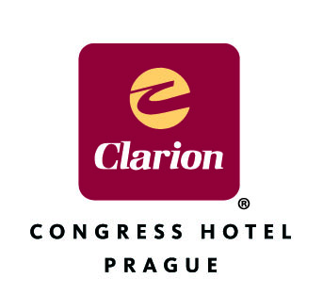
Rezervační oddělení – Clarion Congress Hotel Prague

Freyova 33

190 00 Praha 9 – Vysočany

E-mail: bednarova@cchp.cz
Fax: +420 211 131 402
Tel: +420 211 131 116
Ref: “Sněm ČAK” 16. 10. 2009

Ceny pokojů:

Jednolůžkový pokoj Standard 1 990 Kč
Dvoulůžkový pokoj Standard 2 250 Kč
Jednolůžkový pokoj Executive 2 790 Kč
Dvoulůžkový pokoj Executive 3 050 Kč

(Ceny jsou včetně snídaně, místních poplatků a DPH.)
Storno podmínky: Bezplatné storno rezervace je možné učinit do 5-ti dnů před příjezdem. Pozdní storno nebo nedojezd bude účtován ve výši ceny první noci Vaší rezervace.

Objednávám si závazně ubytování u příležitosti konání 5. sněmu ČAK:

Jméno: Příjmení:

Příjezd: Odjezd: Počet pokojů:

Typ pokoje (zvolenou variantu zaškrtněte):

STANDARD jednolůžkový

STANDARD dvoulůžkový

EXECUTIVE jednolůžkový

EXECUTIVE dvoulůžkový

Kuřácký

Nekuřácký

Společnost/plátce (adresa):

Telefon/fax:

E-mail:

Prosím, sdělte nám detaily o kreditní kartě, které slouží pouze pro garanci této služby.

Kreditní karta: AMEX MASTERCARD VISA DINERS

Číslo karty: Platnost: CVC:

Datum: Podpis:

